День заповедников
Сценарий тематического развлечения
Бабинова Н.В., старший воспитатель
Цель. Воспитание экологического сознания.
Задачи. Закрепить представление о заповеднике, познакомить с понятием «биосферный заповедник». Развивать мышление, навыки связной речи. Воспитывать бережное и ответственное отношение к сохранению окружащей природы.
Ход проведения.
Ведущая.
Есть на свете красота,
Заповедные места,
Где и небо посинее,
И трава позеленее,
Горы — выше, глубже реки,
Где не ходят человеки.
Это чудо от природы
Сбережем за годом годы,
Их, как сможем, сохраним
И потомкам отдадим!
Испокон веков на Руси были заповедные рощи, культовые места, заказники, предназначенные для охоты князей, царей, знати. Но первый заповедник государственного масштаба был создан именно 11 января 1917 года. Его целью стало сохранение популяции баргузинского соболя и других животных на Байкале. Баргузинский государственный природный биосферный заповедник является одним из старейших заповедников России. Он был учрежден постановлением Иркутского генерал-губернатора от 17 мая 1916 года, а (29 декабря 1916) 11 января 1917 года создание заповедника было оформлено постановлением правительства.
Чем отличается биосферный заповедник? Тем, что он создан не для охраны какого-то одного вида животных или растений, в биосферном заповеднике предметом охраны становится вся экосистема.
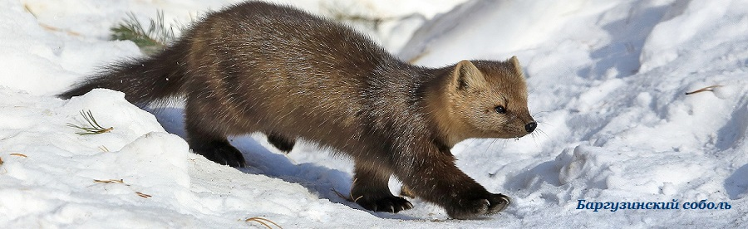

Соболь – очень ловкий хищник. Он умеет быстро бегать, ловко захватывать мелкие предметы, очень ловко лазает по деревьям и у него очень зоркие глазки. Нас ждет эстафета, в ходе которой мы принесем нашему соболю продукты на обед. Каждая группа – это команда. Эстафету участники проходят потоком – один за другим. Сначала участники должны преодолеть болото, перепрыгивая с кочки на кочку. Затем надо влезть на «дерево» - проползти по скамейке. Затем одной рукой собрать и донести до корзины не менее 3 кедровых шишек. После чего, участник подходит к столу и выбирает одну картинку, на которой нарисовано то, чем питается соболь. А потом надо аккуратно пройти над пропастью по веревочке и вернуться к команде.
После того, как все участники команды вернутся, проверяется правильность выбора карточек.
Проводится игра «Когда это бывает»
Ведущий читает стихотворение, детям предлагается хором назвать время года.
Весна.
На полянке, у тропинки пробиваются травинки.
С бугорка ручей бежит, а под елкой снег лежит.
Лето.
И светла, и широка
Наша тихая река.
Побежим купаться, с рыбками плескаться…
Осень.
Вянет и желтеет, травка на лугах,
Только зеленеет озимь на полях.
Туча небо кроет, солнце не блестит,
Ведущий.
Нам пора отправляться ещё в один известный заповедник - Кавказский государственный биосферный заповедник – один из старейших заповедников России, созданный на базе бывшего охотничьего хозяйства, резерват уникальной дикой природы Западного Кавказа.
Поскольку заповедник находится в горах, в зависимости от высоты и приближенности к Черному морю, климат заповедника разнообразен. В одно и то же время в одних уголках этого заповедного царства господствует вечная зима, в других весна, в третьих – знойное лето.
Каждой команде предлагается кроссворд. На слайде изображено животное, растение или птица, обитающее в Кавказском биосферном заповеднике. Команда с помощью педагога вписывает его название.
Ответы: зубр, тур, олень, косуля, рысь, куница, барсук, тетерев, гриф, бородач, беркут, тритон, квакша, колокольчик, волчегодник, живокость, пион.
Проверяется правильность выполнения.
Проводится физминутка.
Дует ветер с высоты.
Гнутся травы и цветы.
Вправо-влево, влево-вправо
Клонятся цветы и травы. (Наклоны в стороны.)
А теперь давайте вместе
Все попрыгаем на месте. (Прыжки.)
Выше! Веселей! Вот так.
Переходим все на шаг. (Ходьба на месте.)
Вот и кончилась игра.
Заниматься нам пора. (Дети садятся.)
Ведущий.
Мы с вами отправляемся домой на Урал. И здесь находится один из замечательных биосферных заповедников.
4 мая 1930 года был создан крупнейший в Европе Печоро-Илычский заповедник.
А в 1995 году стал составной частью территории Всемирного Природного Наследия ЮНЕСКО «Девственные леса Коми». Его земли, воды, недра, воздушное пространство, растительный и животный мир полностью изъяты из хозяйственного пользования.
Это была первая российская территория, признанная в качестве мирового природного памятника.
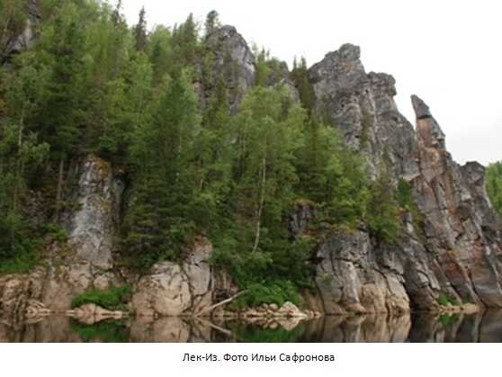

Заповедник расположен на юго-востоке Республики Коми.
Его территория включает части западного Северного Урала и прилегающей Печорской низменности в пределах междуречья верховий реки Печора и ее крупного правого притока реки Илыч, на границе зоны средней и северной тайги.
Общая площадь заповедной территории в современных границах – 721,3 тыс. га, в том числе Якшинский участок – 15,8 тыс. га, Уральский – 705,5 тыс. га.
Почти 20 % флоры относятся к редким видам. В лесах обитает немало ценных охотничье-промысловых животных – соболя, лесной куницы, выдры, американской норки, белки, бобра, бурового медведя, лося, глухаря и рябчика. В реках водятся хариус и семга.
На территории заповедника охраняются следующие объекты историко-культурного наследия:
- Стоянка палеолита в Медвежьей пещере, которая находится недалеко от берега р. Печоры в 18 км, выше кордона Шижим или 90 км выше д. Усть-Унья в Верхне-Печорском участковом лесничестве заповедника.
- Остатки старых деревень. На территории заповедника сохранились следы от трёх небольших деревень, в каждой из которых было менее 10 дворов. Сейчас на месте деревень или луга, или лес. Это д. Камешок, расположенная на берегу р. Печоры, в 4 км выше кордона Шайтановка
- На р. Печора есть возвышенность, которая называется Манские (Мансийские) Болваны. Там стояли деревянные идолы, которым поклонялись манси. Один из идолов, вынесенных оттуда в 30-х годах ХХ века, передан в музей заповедника.
- На р. Печора есть скала, которая называется Канин Нос. У манси слово «кан» означает жертвенное место. На скале есть небольшая пещера. Здесь манси приносили жертвы своим богам.
- Старые дороги, тропы, просеки, межевые знаки: старая дорога между реками Печора и Илыч от к. Шижим до к. Шежим-ды-кост протяжённостью 42 км.; «Сибиряковский тракт»;
– Дорога от Илыча за Урал. Финансировал работу предприниматель Сибиряков. Дорога начала функционировать в 1888 г.;
- «Вологодская граница» – широкая просека, по которой проходила граница между Вологодской и Пермской губерниями;
- Штольня. На р. Илыч в урочище Шантым в 1941–42 гг. добывали свинцовую руду.
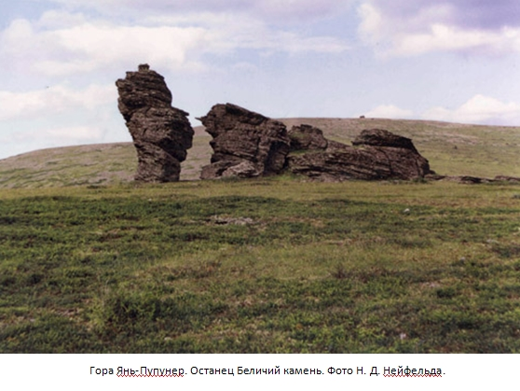
Знаменита пещера «Медвежья» - именно в ней обнаружена одна из самых крупных стоянок древнего человека. Здесь найдено около 100 тыс. костных останков, в т.ч. вымерших животных: крупных пещерных медведей, тигрольва, мамонта, шерстистого носорога. Возраст стоянки насчитывает более 18 тыс. лет.
Это была первая находка палеолитической
стоянки первобытного человека так далеко
на севере.

Еще одна достопримечательность заповедника – лосеферма, которая была создана в 1949 г. по инициативе Е.П. Кнорре и Г.Г. Шубина.
Это был первый в мире эксперимент по одомашниванию лося.
За 30 лет с небольшим на лосеферме было выращено более 300 лосей при ежегодном поголовье в 30-35 животных. Родившиеся на лосеферме лосята всегда здоровы, гибель лосенка очень редка и расценивается работниками лосефермы как чрезвычайное происшествие.
Печоро-Илычский заповедник - Земля девственных лесов и каменных идолов - каменных богатырей и великанов, которые на вершине уральской горы Маньпупунёр несут свою тысячелетнюю вахту.
Эти каменные болваны стали визитной карточкой заповедника, природа которого и сегодня живет так, как жила тысячи лет назад. И главное богатство Печоро-Илычского заповедника именно в этом. Это один из крупнейших массивов сохранившихся в Европе лесов, никогда не знавших топора и пилы.
Задание «Собери картинку»
Каждой команде предлагается выбрать конверт, в нем находится разрезная картинка одного из заповедников. Команда собирает картинку и узнает, какой заповедник изображен на ней.
Выступление агитбригады.
Сергей Михалков
Будь человеком
В лесу мурашки-муравьи
Живут своим трудом,
У них обычаи свои
И муравейник – дом.
Миролюбивые жильцы
Без дела не сидят:
С утра на пост бегут бойцы,
А няньки в детский сад.
Рабочий муравей спешит
Тропинкой трудовой,
С утра до вечера шуршит
В траве и под листвой.
Ты с палкой по лесу гулял
И муравьиный дом,
Шутя, до дна расковырял
И подпалил потом.
Покой и труд большой семьи
Нарушила беда.
В дыму метались муравьи,
Спасаясь кто куда.
Трещала хвоя. Тихо тлел
Сухой, опавший лист.
Спокойно сверху вниз смотрел
Жестокий эгоист…
За то, что так тебя назвал,
Себя я не виню, –
Ведь ты того не создавал,
Что предавал огню.
Живешь ты в атомный наш век
И сам – не муравей,
Будь Человеком, человек,
Ты на земле своей!

